Základní škola a Mateřská škola Emy Destinnové
náměstí Svobody 3/930, Praha 6

OBJEDNÁVKA
Zapsaná: v RES dne 12.12.1992, čj. MČ P6-ZMČ Č.47/032003/E Číslo objednávky: 339/2024

datum objednávky : 09.09.2024
Dodavatel:
Základní škola a Mateřská škola Emy Destinnové | Marek Kout,Moskevská 529/64
nám. Svobody 3/930, Praha 6, 160 00 | Praha 10-101 00
IČ 48133892 | IČ:68862105
DIČ:CZ48133892 | DIČ:
číslo účtu: 833061/0100
Organizace je plátce DPH
info@zsemydestinnove.cz
Objednáváme u Vás:
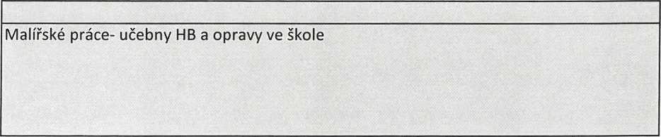

způsob platby: PP

cena: 99 500.00 Kč včetně DPH
doprava: termín dodání: termín dodání služby: Odběratel je plátcem DPH
Mgr. Ota Bažant

ředitel školy
Objednávka- smluvní vztah nabývá platnosti dnem podpisu oběma smluvními stranami a účinnosti dnem uveřejnění v registru smluv podle zákona č.340/2015 sb, o regitru smluv.
Odběratel se zavazuje, že objednávku- smlouvu zveřejní v registru smluv- ISRS nejpozději do 1 měsíce od podpisu objednávky- smlouvy. Na základě zákona č. 101/200 Sb., o ochraně osobních údajů jsou smlouvy před jejich zveřejněním anonymizovány.
Dodavatel sjednaných služeb se zavazuje zachovávat mlčenlivost o všech skutečnostech, které získal v souvislosti s plněním smlouvy a které podléhají ochraně osobních údajů. Povinností je dodavatel vázán povinností mlčenlivosti po dobu trvání smlouvy, a také po jejím skončení. Dodavatel prohlašuje, že zavedl potřebná technická a organizační opatření pro ochranu údajů poskytnutých objednavatelem a že zpracování osobních údajů je tak prováděno v souladu s evropských nařízením GDPR.

Základní škola a Mateřská škola Emy Destinnové
náměstí Svobody 3/930, Praha 6

POTVRZENÍ OBJEDNÁVKY
Zapsaná: v RES dne 12.12.1992, čj. MČ P6-ZMČ Č.47/032003/E Číslo objednávky: 339/2024

datum objednávky : 09.09.2024

Dodavatel:
Základní škola a Mateřská škola Emy Destinnové | Marek Kout
nám. Svobody 3/930, Praha 6, 160 00 | Moskevská 529/64, Praha 10-101 00
IČ 48133892 | IČ:68862105
DIČ:CZ48133892 | DIČ:
číslo účtu: 833061/0100
Organizace je plátce DPH
info@zsemydestinnove.cz
OBJEDNÁVÁME U VÁS:
Malířské práce a opravy ve škole
cena: 99 500,00 Kč bez DPH
celkem s DPH
razítko a podpis dodavatele:
Objednávka-smluvní vztah nabývá platnosti dnem podpisu oběma smluvními stranami a účinnosti dnem uveřejnění v registru smluv podle zákona č.340/2015 sb, o regitru smluv.
Odběratel se zavazuje, že objednávku- smlouvu zveřejní v registru smluv- ISRS nejpozději do 1 měsíce od podpisu objednávky- smlouvy. Na základě zákona č. 101/200 Sb., o ochraně osobních údajů jsou smlouvy před jejich zveřejněním anonymizovány.
Dodavatel sjednaných služeb se zavazuje zachovávat mlčenlivost o všech skutečnostech, které získal v souvislosti s plněním smlouvy a které podléhají ochraně osobních údajů. Povinností je dodavatel vázán povinností mlčenlivosti po dobu trvání smlouvy, a také po jejím skončení. Dodavatel prohlašuje, že zavedl potřebná technická a organizační opatření pro ochranu údajů poskytnutých objednavatelem a že zpracování osobních údajů je tak prováděno v souladu s evropských nařízením GDPR.

